根据MDK的armlink User Guide的文档说明：

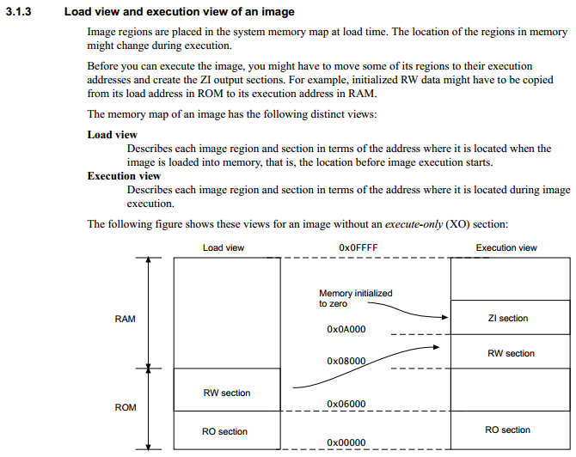

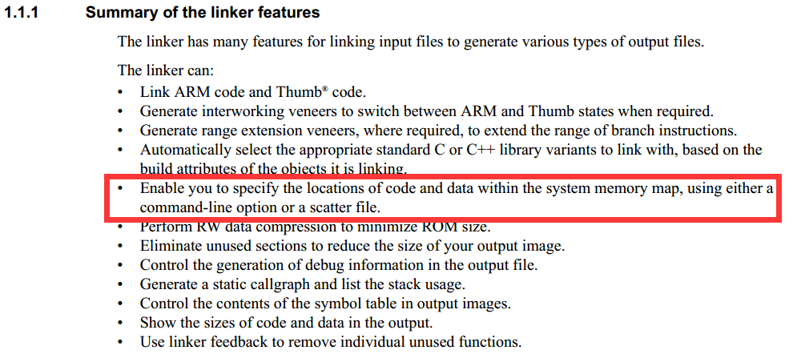

我选择用scatter file调整image的 组织方式：

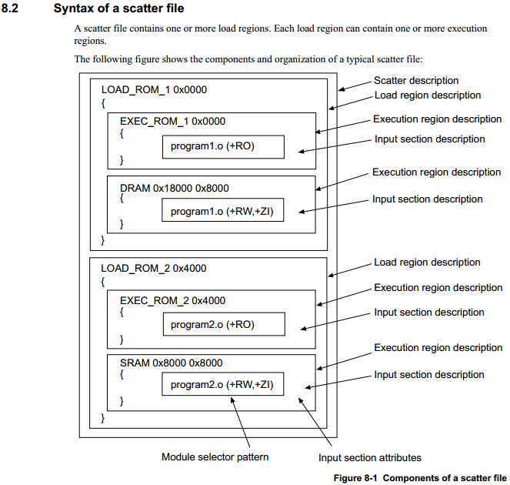

设计：在flash尾端写一个独立的升级程序，实现通信接收+flash写入功能。

比其它程序要多做的事：

1. 因为独立所以需要调整中断向量表
2. 定义flash的读写区域
3. 调整中断向量表：根据“STM32F3 and STM32F4系列的CORTEX-M4内核编程手册”

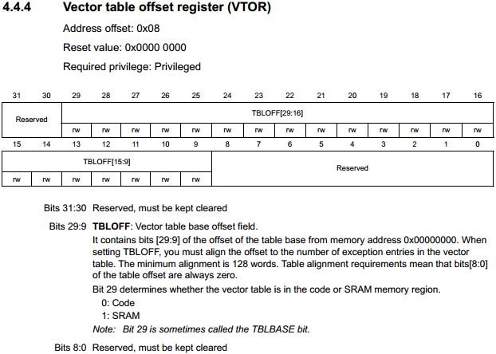

[29]=0时：0x00000000~0x1ffffe00向量表地址范围

[29]=1时：0x03000000~0x3ffffe00向量表地址范围

根据F4参考手册：

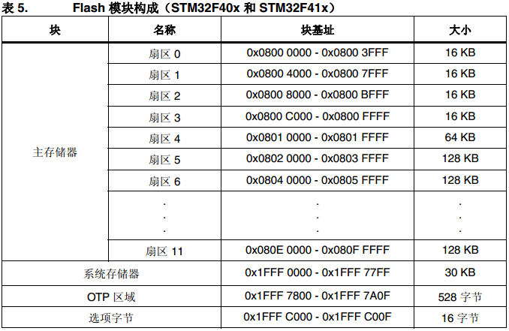

我定义扇区0为升级程序存储区，从扇区1开始为APP：所以向量表偏移地址为0x08004000。